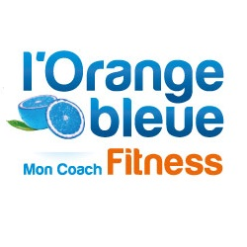
VOTRE LOGO

OFFRE D’EMPLOI

Poste à pourvoir : coach sportif H/F
Type de contrat : CDI 35h
Rémunération : de 1500 à 1600€ brut mensuel

Coordonnées de la structure
Nom de l’entreprise : L’Orange Bleue, mon coach fitness
Adresse : 22 Av de l’Ile Brune
Code postal : 38120 Ville : Saint-Egrève Département : Isère

Descriptif du poste
Missions / tâches :
- Cours de fitness : step, aéro, renfo, etc.
- Animation et encadrement de la salle de musculation
- Mise en place de programmes personnalisés
- Accueil clients et prospects
- Administratif
Niveau de diplôme ou expérience professionnelle requis/souhaités :
BPJEPS mention C et/ou D, DEUST métiers de la forme.

Contact
Nom : PICHON Prénom : Benjamin

Téléphone : 06 59 64 53 84

